DROITES DU PLAN
Tout le cours en vidéo : https://youtu.be/d-rUnClmcCY

Partie 1 : Vecteur directeur et équation cartésienne d’une droite

- Vecteur directeur

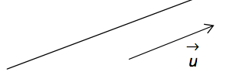
Définition : d
$d$ est une droite du plan.
On appelle vecteur directeur de $d$ tout vecteur non nul $\vec{u}$ qui
possède la même direction que la droite $d$.

Méthode : Déterminer graphiquement un vecteur directeur d’une droite
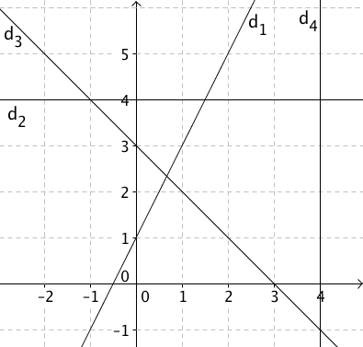
Vidéo https://youtu.be/6VdSz-0QT4Y

Donner des vecteurs directeurs des
droites d₁, d₂, d₃ et d₄.

Correction
- Pour d₁ :
On choisit un vecteur qui possède la même direction que la droite d₁.
Par exemple : $\vec{a}\left(\begin{matrix}1 \\ 2\end{matrix}\right)$ convient.
$\vec{b}\left(\begin{matrix}2 \\ 4\end{matrix}\right)$ ou $\vec{c}\left(\begin{matrix}-1 \\ -2\end{matrix}\right)$ sont également des vecteurs directeurs de d₁.
- Pour d₂ : $\vec{u}\left(\begin{matrix}6 \\ 0\end{matrix}\right)$ convient.
- Pour d₃ : $\vec{v}\left(\begin{matrix}1 \\ -1\end{matrix}\right)$ convient.
- Pour d₄ : $\vec{w}\left(\begin{matrix}0 \\ 2\end{matrix}\right)$ convient.

- Équation cartésienne d'une droite

Définition :
Toute droite admet une équation de la forme $ax+by+c=0$, avec $\left(a ;b\right)≠\left(0 ;0\right)$.
Cette équation est appelée équation cartésienne de la droite.

Propriété : Le vecteur $\vec{u}\left(\begin{matrix}-b \\ a\end{matrix}\right)$ est un vecteur directeur de la droite d’équation cartésienne
$ax+by+c=0$.

Démonstration au programme :

Vidéo https://youtu.be/GVDUrdsRUdA

Soit $A\left(\begin{matrix}x_{0} \\ y_{0}\end{matrix}\right)$ un point de la droite $d$ et $\vec{u}\left(\begin{matrix}α \\ β\end{matrix}\right)$ un vecteur directeur de $d$.
Un point $M\left(\begin{matrix}x \\ y\end{matrix}\right)$ appartient à la droite $d$ si et seulement si les vecteurs $\vec{AM}\left(\begin{matrix}x-x_{0} \\ y-y_{0}\end{matrix}\right)$ et $\vec{u}\left(\begin{matrix}α \\ β\end{matrix}\right)$ sont colinéaires, soit $det\left(\vec{AM} ;\vec{u}\right)=0$ soit encore $\left|\begin{matrix}x-x_{0} & α \\ y-y_{0} & β\end{matrix}\right|=0$.
Donc : $β\left(x-x_{0}\right)-α\left(y-y_{0}\right)=0$
$βx-βx_{0}-αy+αy_{0}=0$
$βx-αy+αy_{0}-βx_{0}=0$
Cette équation peut s'écrire : $ax+by+c=0$ avec $a=β$ et $b=-α$ et $c=αy_{0}-βx_{0}$.
Les coordonnées de $\vec{u}$ sont donc $\left(\begin{matrix}α \\ β\end{matrix}\right)=\left(\begin{matrix}-b \\ a\end{matrix}\right)$.

Exemple : Un vecteur directeur de la droite d’équation cartésienne $4x-5y-1=0$ est le vecteur de coordonnées $\left(\begin{matrix}5 \\ 4\end{matrix}\right)$.
En effet, $a=4$ et $b=-5$ donc $\left(\begin{matrix}-b \\ a\end{matrix}\right)=\left(\begin{matrix}5 \\ 4\end{matrix}\right)$.

Méthode : Déterminer une équation cartésienne de droite à partir d'un point et d'un vecteur directeur

Vidéo https://youtu.be/NosYmlLLFB4
Vidéo https://youtu.be/i5WD8IZdEqk

a) Déterminer une équation cartésienne de la droite $d$ passant par le point $A\left(\begin{matrix}3 \\ 1\end{matrix}\right)$ et de vecteur directeur $\vec{u}\left(\begin{matrix}-1 \\ 5\end{matrix}\right)$.
b) Déterminer une équation cartésienne de la droite $d'$ passant par les points $B\left(\begin{matrix}5 \\ 3\end{matrix}\right)$ et $C\left(\begin{matrix}1 \\ -3\end{matrix}\right)$.

Correction
a) $d$ admet une équation cartésienne de la de la forme $ax+by+c=0$.

- Comme $\vec{u}$ $\left(\begin{matrix}-1 \\ 5\end{matrix}\right)$ est un vecteur directeur de $d$, on a : $\left(\begin{matrix}-1 \\ 5\end{matrix}\right)=\left(\begin{matrix}-b \\ a\end{matrix}\right)$
Soit $a=5$ et $b=1$.
Une équation de $d$ est donc de la forme $5x+1y+c=0$.
- Pour déterminer $c$, il suffit de substituer les coordonnées $\left(\begin{matrix}3 \\ 1\end{matrix}\right)$ de $A$ dans l'équation :
$$5×3+1×1+c=0$$
$$15+1+c=0$$
$$16+c=0$$
$$c=-16$$

Une équation de $d$ est donc $5x+1y-16=0$.

Remarque : Une autre méthode consiste à utiliser le déterminant :

Vidéo https://youtu.be/rLxQIbQkPsQ

b) ● $B$ et $C$ appartiennent à $d’$ donc $\vec{BC}$ est un vecteur directeur de $d'$.
On a : $\vec{BC}\left(\begin{matrix}1-5 \\ -3-3\end{matrix}\right)=\left(\begin{matrix}-4 \\ -6\end{matrix}\right)=\left(\begin{matrix}-b \\ a\end{matrix}\right)$. Donc $a=-6$ et $b=4$.
Une équation cartésienne de $d'$ est de la forme : $-6x+4y+c=0$.
- $B\left(\begin{matrix}5 \\ 3\end{matrix}\right)$ appartient à $d'$ donc : $-6×5+4×3+c=0$ donc $c=18$.
Une équation cartésienne de $d'$ est : $-6x+4y+18=0$ ou encore $-3x+2y+9=0$.

Méthode : Tracer une droite à partir de l'équation cartésienne

Vidéo https://youtu.be/EchUv2cGtzo

Tracer la droite $d$ d’équation cartésienne $3x+2y-5=0.$

Correction
Pour tracer une droite, il suffit de connaître un point appartenant à la droite et un vecteur directeur.
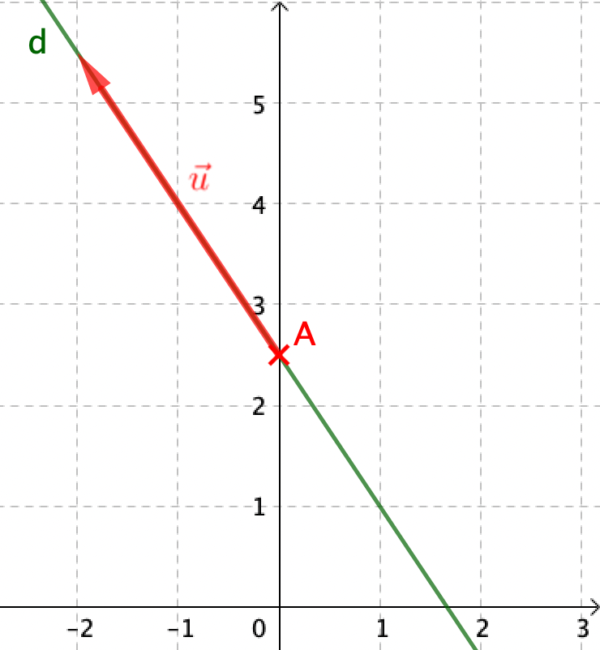
- On choisit le point d’abscisse $0$ :
Comme $x=0$, on remplace $x$par $0$ dans l’équation et on calcule la valeur de $y$ correspondante :
$$3×0+2y-5=0$$
$$2y=5$$
$$y=\frac{5}{2}=2,5$$
Le point $A$de coordonnées $\left(\begin{matrix}0 \\ 2,5\end{matrix}\right)$ appartient à la droite $d.$
- $a=3$ et $b=2$ donc $\left(\begin{matrix}-b \\ a\end{matrix}\right)=\left(\begin{matrix}-2 \\ 3\end{matrix}\right)$.
$\vec{u}$ $\left(\begin{matrix}-2 \\ 3\end{matrix}\right)$ est un vecteur directeur de $d$.

On trace la droite $d$ passant par le point $A\left(\begin{matrix}0 \\ 2,5\end{matrix}\right)$ et de vecteur directeur $\vec{u}$ $\left(\begin{matrix}-2 \\ 3\end{matrix}\right)$.
- Position relative de deux droites

Propriété :
Dire que deux droites sont parallèles équivaut à dire qu’elles ont des vecteurs directeurs colinéaires.

Méthode : Déterminer la position relative des deux droites

Vidéo https://youtu.be/NjsVdVolhvU

Démontrer que les droites $d_{1}$ et $d_{2}$ d’équations respectives $6x-10y-5=0$ et
$-9x+15y=0$ sont parallèles.

Correction
Le vecteur $\vec{u}\left(\begin{matrix}10 \\ 6\end{matrix}\right)$ est un vecteur directeur de la droite $d_{1}$.
Le vecteur $\vec{v}\left(\begin{matrix}-15 \\ -9\end{matrix}\right)$ est un vecteur directeur de la droite $d_{2}$.
Calculons $det\left(\vec{u} ;\vec{v}\right)$ :
$$det\left(\vec{u} ;\vec{v}\right)=\left|\begin{matrix}10 & -15 \\ 6 & -9\end{matrix}\right|=10×\left(-9\right)-6×\left(-15\right)=0$$
Donc $\vec{u}$ et $\vec{v}$ sont colinéaires et donc les droites $d_{1}$ et $d_{2}$ sont parallèles.

Partie 2 : Équation réduite et pente d'une droite

- Équation réduite

Exemple : Soit $d$ dont une droite d'équation cartésienne $4x+y-6=0$.
On a alors : $4x+y=6$
$y=-4x+6$
Cette équation est appelée l’équation réduite de la droite $d$.

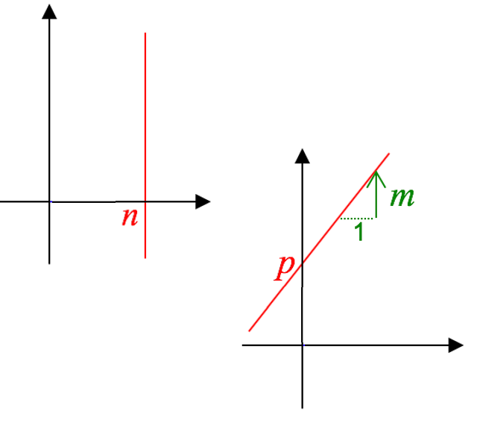
Propriété :
Soit une droite $d$.

- Si $d$ est parallèle à l’axe des ordonnées :
alors l’équation de $d$ est de la forme $x=n$.

- Si $d$ n’est pas parallèle à l’axe des ordonnées :
alors l’équation de $d$ est de la forme $y=mx+p$.
Cette équation est appelée équation réduite de la
droite $d$.

Démonstration :
- Si $b≠0$, alors l'équation cartésienne $ax+by+c=0$ de la droite $d$ peut être ramenée à une équation réduite $y=-\frac{a}{b}x-\frac{c}{b}$. Et on note $m=-\frac{a}{b}$ et $p=-\frac{c}{b}$.
- Si $b=0$, alors l'équation cartésienne $ax+by+c=0$ de la droite $d$ peut être ramenée à l’équation $x=-$ $\frac{c}{a}$ . Dans ce cas, la droite $d$ est parallèle à l’axe des ordonnées.

Exemples :
- L’équation $y=-4x+6$ est l’équation réduite d’une droite avec :
$m=-4$ et $p=6.$
- L’équation $x=5$ est l’équation d’une droite parallèle à l’axe des ordonnées avec :
$$n=5.$$

Méthode : Passer d’une équation cartésienne à l’équation réduite et réciproquement

Vidéo https://youtu.be/XA0YajthETQ

a) Soit la droite $d$ d’équation cartésienne $6x+3y-5=0$. Déterminer l’équation réduite de $d$.
b) Soit la droite $d’$ d’équation réduite $y=6x-5$. Déterminer une équation catésienne de $d'$.

Correction
a) On veut exprimer l’équation sous la forme $y=ax+b.$ Il s’agit donc d’isoler $y$ dans l’équation.
$$6x+3y-5=0$$
$$3y=-6x+5$$
$$y=\frac{-6x+5}{3}$$
$y=-2x+$ $\frac{5}{3}$ : équation réduite de $d$.

b) On veut exprimer l’équation sous la forme $ax+by+c=0.$ Il s’agit donc de ramener tous les termes de l’équation dans le membre de gauche.
$$y=6x-5$$
$-6x+y+5=0$ : équation cartésienne de $d’$.

Vocabulaire : - $m$ est appelé la pente ou le coefficient directeur de la droite $d$.
- $p$ est appelé l’ordonnée à l’origine de la droite $d$.

Remarque : Dans l’équation réduite, on retrouve l’expression d’une fonction affine.

Exercice :
Donner la pente (coefficient directeur) et l’ordonnée à l’origine de chacune des droites d’équations : a) $y=-2x+3$ b) $y=5$ c) $4x+2y=1$

Réponses
a) Pente : $-2$ b) Pente : $0$
Ordonnée à l’origine : $3$ Ordonnée à l’origine : $5$

c) L’équation peut s’écrire sous sa forme réduite : $y=-2x+$ $\frac{1}{2}$
Pente : $-2$
Ordonnée à l’origine : $\frac{1}{2}$

Méthode : Représenter graphiquement une droite d’équation réduite donnée

Vidéo https://youtu.be/cUdhxkaTqqk

Dans un repère, tracer les droites $d_{1}$ , $d_{2}$ et $d_{3}$ d’équations respectives :
$y=2x+3$, $y=4$, $x=3$.

Correction
● - La droite $d_{1}$ d’équation $y=2x+3$a pour ordonnée à l’origine 3. Donc le point de coordonnée $\left(\begin{matrix}0 \\ 3\end{matrix}\right)$ appartient à la droite $d_{1}$.
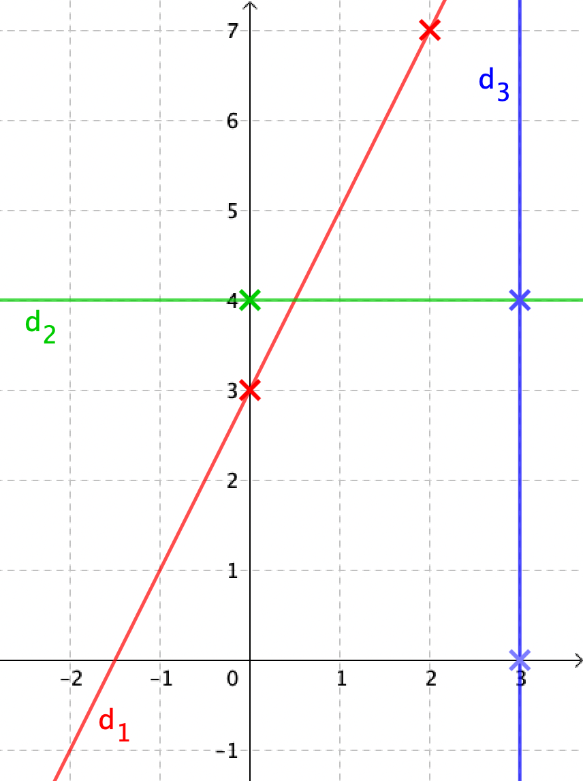
- On choisit le point d’abscisse $2$ :
Comme $x=2$, on remplace $x$par $2$ dans l’équation et on calcule la valeur de $y$ correspondante :
$y=2×2+ 3=7$.
Le point de coordonnées $\left(\begin{matrix}2 \\ 7\end{matrix}\right)$ appartient à d_{1.}
On peut ainsi tracer la droite $d_{1}$ passant par ces deux points.

● La droite $d_{2}$ d’équation $y=4$ est l’ensemble des points dont l’ordonnée est égale à $4$. La droite $d_{2}$ est donc la droite parallèle à l’axe des abscisses passant par le point de coordonnées $\left(\begin{matrix}0 \\ 4\end{matrix}\right)$.

● La droite $d_{3}$d’équation $x=3$ est l’ensemble des points dont l’abscisse est égale à $3$. La droite $d_{3}$ est donc la droite parallèle à l’axe des ordonnées passant par le point de coordonnées $\left(\begin{matrix}3 \\ 0\end{matrix}\right)$.

Méthode : Vérifier si un point appartient à une droite d’équation donnée

Vidéo https://youtu.be/XA0YajthETQ

Les points $A\left(\begin{matrix}6 \\ 39\end{matrix}\right)$ et $B\left(\begin{matrix}346 \\ 2420\end{matrix}\right)$ appartiennent-ils à la droite $d$ d’équation $y=7x-3$ ?

Correction
  - Dire que le point $A\left(\begin{matrix}6 \\ 39\end{matrix}\right)$ appartient à la droite $d$ d’équation $y=7x-3$ revient à dire que les coordonnées de $A$ vérifient l’équation de la droite $d$.
Ce qui est le cas, puisque $y=7×6-3=39$.
Le point $A$ appartient donc à la droite $d$.
  - Les coordonnées de $B\left(\begin{matrix}346 \\ 2420\end{matrix}\right)$ ne vérifient pas l’équation de la droite $d$.
En effet : $7×346-3=2419≠2420$ donc le point $B$ n’appartient pas à la droite $d$.

Remarque : Pour démontrer que 3 points A, B et C sont alignés, il suffit de montrer par exemple que le point A vérifie l’équation de la droite (BC).

- Pente d’une droite

Propriété : Si $A\left(\begin{matrix}x_{A} \\ y_{A}\end{matrix}\right)$ et $B\left(\begin{matrix}x_{B} \\ y_{B}\end{matrix}\right)$ sont deux points distincts d’une droite tel que $x_{A}≠x_{B}$ alors la droite a pour pente (ou coefficient directeur) $m=$ $\frac{y_{B}-y_{A}}{x_{B}-x_{A}}$.

Méthode : Déterminer une équation réduite de droite dont on connaît deux points

Vidéo https://youtu.be/tfagLy6QRuw

Soit $A\left(\begin{matrix}4 \\ -1\end{matrix}\right)$ et $B\left(\begin{matrix}3 \\ 5\end{matrix}\right)$ deux points d’une droite $d$. Déterminer une équation de la droite $d$.

Correction
L’équation réduite de la droite $d$ est de la forme $y=mx+p$.
- La pente (coefficient directeur) de $d$ est : $m=$ $\frac{y_{B}-y_{A}}{x_{B}-x_{A}}=\frac{5-\left(-1\right)}{3-4}=\frac{6}{-1}$ $=-6$.
L’équation de $d$ est donc de la forme : $y=-6x+p$.
- Comme $A\left(\begin{matrix}4 \\ -1\end{matrix}\right)$ appartient à la droite d, ses coordonnées vérifient l’équation de $d$.
Soit : $-1=-6×4+p$.
D’où $p=-1+6×4=23$.

L’équation réduite de $d$ est donc $: y=-6x+23$.
ALGORITHME
TP avec Python : Déterminer une équation de droite passant par deux points donnés
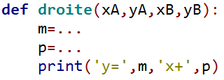
https://www.maths-et-tiques.fr/telech/Algo_EqDroite.pdf

- Position relative de deux droites

Propriété : Soient deux droites d’équations réduites $y=mx+p$et $y=m'x+p'.$
Dire que les droites sont parallèles revient à dire que leurs pentes sont égales ($m=m'$).

Remarque : Lorsque les pentes sont différentes, les droites sont sécantes.

Exemple : Les droites $d_{1}$ et $d_{2}$ d’équations respectives $y=3x+4$et $y=3x+9$ sont parallèles car elles ont la même pente égale à $3$.

Méthode : Déterminer la position relative de deux droites

Vidéo https://youtu.be/gTUPGw7Bulc

Dans chaque cas, déterminer la position relative des deux droites :
a) $d_{1}:y=-2x-5$ et $d_{2}:y=-2x+4$
b) $d_{3}:y=2x+1$ et ${ d}_{4}:y=-3x+8$
c) $d_{5}:y=-x+7$ et $d_{6}:y=3$
d) $d_{7}:x=1$ et $d_{8}:x=-8$

Correction
1) Les droites $d_{1}$ et $d_{2}$ sont parallèles car elles ont la même pente égale à $-2$.
2) Les droites $d_{3}$ et $d_{4}$ sont sécantes car elles ont des pentes différentes $2$ et $-3$.
3) Les droites $d_{5}$ et $d_{6}$ sont sécantes car elles ont des pentes différentes $-1$ et $0$.
4) Les droites $d_{7}$ et $d_{8}$ sont parallèles car elles sont parallèles à l’axe des ordonnées.

Partie 3 : Projeté orthogonal d’un point sur une droite

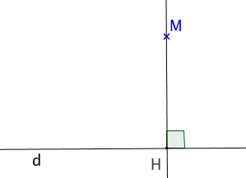
Définition : Soit une droite $d$ et un point $M$.
Le projeté orthogonal du point $M$ sur la droite $d$ est le point
d'intersection $H$ de la droite $d$ avec la perpendiculaire à $d$
passant par $M$.

Propriété : Le projeté orthogonal du point $M$ sur la droite $d$ est le point de la droite $d$ le plus proche du point $M$.

Démonstration au programme :

Vidéo https://youtu.be/DohZ0ehR_rw

Soit $H$ le projeté orthogonal du point $M$ sur la droite $d$.
Supposons qu’il existe un point $K$ de la droite $d$ plus proche de $M$ que l’est le point $H$.

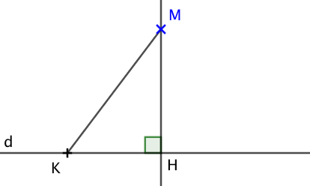

$KM≤HM$ car $K$ est le point de la droite le plus proche de $M$.
Donc ${KM}^{2}≤{HM}^{2}$.
Or, d’après l’égalité de Pythagore, on a : ${HM}^{2}+{HK}^{2}={KM}^{2}$
Donc ${HM}^{2}+{HK}^{2}≤{HM}^{2}$.
Donc ${HK}^{2}≤0$. Ce qui est impossible sauf dans le cas où le point $K$ est le point $H$.
On en déduit que $H$ est le point de la droite $d$ le plus proche du point $M$.

Méthode : Reconnaitre et construire un projeté orthogonal
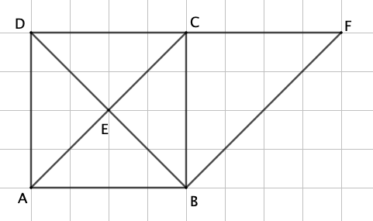
Vidéo https://youtu.be/MiJHpVzyQPc

1) Donner le projeté orthogonal de :
a) C sur (AB) b) B sur (DF)
c) D sur (AC) d) F sur (AD)
2) Représenter sur la figure le projeté
orthogonal de :
a) C sur (BF). Nommer ce point M.
b) F sur (AB). Nommer ce point N.

Correction
1) a) Il s’agit du point B. En effet, la perpendiculaire à (AB) passant par C coupe (AB) en B.
b) Il s’agit du point C.
c) Il s’agit du point E.
d) Il s’agit du point D.

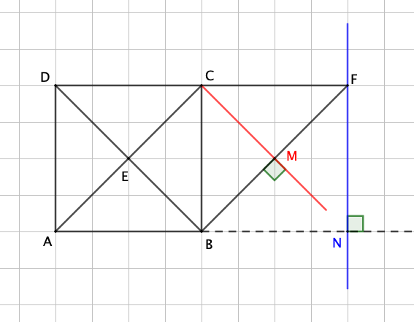
2)

Démonstration au programme : ${\left(\cos{α}\right)}^{2}+{\left(\sin{α}\right)}^{2}=1$

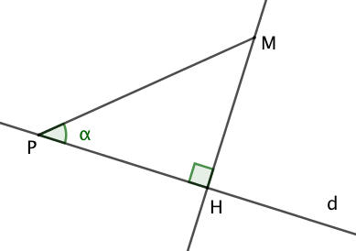
Vidéo https://youtu.be/9r2qDd7EkMo

Soit une droite $d$ et un point $P$ appartenant à $d$.
Soit un point $M$ n’appartenant pas à $d$.
On appelle $H$ le projeté orthogonal du point $M$
sur la droite $d$.
On note $α$ l’angle $\hat{MPH}$.
Démontrons que ${\left(\cos{α}\right)}^{2}+{\left(\sin{α}\right)}^{2}=1$.

Le triangle $PHM$ est rectangle en $H$, on a donc : $\cos{α}=$ $\frac{PH}{PM}$ soit $PH=PM×\cos{α}$.
De même, on a : $\sin{α}=$ $\frac{HM}{PM}$ soit $HM=PM×\sin{α}$.

D’après le théorème de Pythagore, on a : ${PH}^{2}+{HM}^{2}={PM}^{2}$
Soit en remplaçant : ${\left(PM×\cos{α}\right)}^{2}+{\left(PM×\sin{α}\right)}^{2}={PM}^{2}$
Soit encore : ${PM}^{2}×{\left(\cos{α}\right)}^{2}+{{PM}^{2}×\left(\sin{α}\right)}^{2}={PM}^{2}$
Soit enfin, en simplifiant : ${\left(\cos{α}\right)}^{2}+{\left(\sin{α}\right)}^{2}=1$.
Hors du cadre de la classe, aucune reproduction, même partielle, autres que celles prévues à l'article L 122-5 du code de la propriété intellectuelle, ne peut être faite de ce site sans l'autorisation expresse de l'auteur.
www.maths-et-tiques.fr/index.php/mentions-legales

